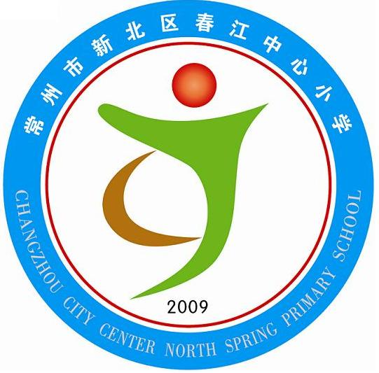
享受如春教育 培育有根新人
创建全国文明城市，我们在行动
——常州市新北区春江中心小学
一、创建全国文明城市，我们做了哪些工作？
1、第一时间成立了创建工作领导小组，有徐燕娟校长任组长，全面负责学校各项创建工作的开展与指导。
2、充分利用国旗下讲话、校园网、校报、广播、橱窗、电子屏等渠道，多形式、多渠道创设文明创建工作的浓厚氛围，及时宣传学校各项文明创建活动开展的情况。
3、充分利用“家长学校”，发挥社区和家庭的基础作用，构建社区、学校、家庭“三位一体”联系网，并组织召开了以“文明在春江、文明在春小”的家长学校系列活动。并开展“爱生家访”系列活动，全体教师走进学生家庭，进一步了解学生、理解学生、关爱学生。
4、充分发挥少先队在未成年人思想道德建设方面的生力军作用，对未成年人进行思想道德教育，并组织少先队员向家长发放了关于文明创建的倡议书，倡议家长牢记“八不一做到”，为创建礼仪之城、文明之城，身体力行，做讲“礼”重“仪”的文明市民。
5、将文明礼仪教育落实到学生的日常生活当中，用“春小学生一日常规”引导学生的言行，注重在学习、实践中提高文明意识，养成文明行为，做到人人学礼仪、懂礼仪、用礼仪、传礼仪。
6、全员参与，开展了健康向上、丰富多彩的主题教育活动，如：建党90周年“经典诵读”活动，“童心向党”之“国歌、红歌、校歌”合唱比赛，“扬非遗新貌，颂春江风情”艺术节系列活动暨“幸福广场周周演”活动等，通过众多的主题活动丰富创建工作的内涵，切实提高未成年人的文明道德素质。
7、着力建设“春之韵”乡村少年宫，打造了“小记者、舞蹈、绘画、航模、数棋”等十多个俱乐部，并通过每周三、周六及暑期等时间对学生进行开放，不断张扬学生个性，培养学生特长，从而提高未成年人的综合素质。
8、通过多元化的评价方式，例如“喜报”的发放，“美德少年”的评选等，实现“人人成功，差异发展”，不断践行学校“如春”教育的理念。
9、创建文明城市“五个一”活动：一堂班会课，唱响文明之歌；一次行动，践行文明之规；一个承诺，养成文明之习；一次实践，传递文明之风；一次征文，盛开文明之花。
二、创建全国文明城市，我们的收获？
“人人需要文明常州，常州需要人人文明。”在各项创建活动的开展中，我们不断着提高自身的文明素养。特别是在各项活动的开展中，全体师生都在参与中体验、在体验中升华，促进了文明风尚的形成，细微之处折射出文明之光。孩子们把文明带进了家庭，带进社区；老师们在生活中的一言一行都注重了以身作则……文明创建犹如一个巨大的磁场，吸引着春小全体师生共同承担责任、共同分享荣光。相信，有了每一个人的努力，我们会让常州这个“家”愈加彰显魅力。

